Date Datum: Mai-24
Location Ort: Dublin, Irland
Photo Foto: Maria Betz
Editor Autor: Nadja Birzer

SENNEBOGEN-Auszubildende erleben Dublin: Eine Reise voller Sprache, Kultur und persönlicher Entwicklung
Zwei Auszubildende von SENNEBOGEN hatten gemeinsam mit 24 anderen Berufsschülern der Mathias-von-Flurl-Berufsschule Straubing die Gelegenheit, drei Wochen nach Dublin in Irland zu reisen, um sowohl Land als auch Sprache besser kennenzulernen.
Im Rahmen einer Studienreise nach Irland waren Maria Betz und Patrik Salihu, die beide in der Ausbildung zur Industriekauffrau beziehungsweise Industriekaufmann im zweiten Lehrjahr sind, für mehrere Wochen bei einer Gastfamilie untergebracht. Unterstützt wurde die Reise durch ihren Arbeitgeber SENNEBOGEN.
Einblicke in Berufsleben und Kultur: Eindrücke einer Studienreise nach Dublin
Sowohl die englischen Sprachkenntnisse zu verbessern als auch Arbeitsweisen in einem Unternehmen vor Ort kennenzulernen, waren die Ziele der Studienreise nach Dublin. Dabei konnte Maria Betz einen Einblick in eine Steuerkanzlei gewinnen: „Das war wirklich spannend, einmal in eine andere Firma zu schnuppern. Vor allem aber auch die Kollegen waren sehr freundlich und haben mir den Einstieg leicht gemacht“, so Maria Betz. Neben den schulischen Aktivitäten und dem Arbeitsleben in Irland wurde den Berufsschülern auch ein großes Freizeitangebot geboten: vom Giants Causeways bis hin zu den bekannten Cliffs of Moher.
Als einen der schönsten Erlebnisse der Reise beschrieb die Auszubildende Maria Betz den Ausflug nach Belfast, bei dem sie neben dem Titanic Museum noch weitere Sehenswürdigkeiten besuchen konnten. Ebenfalls hatten sie die Möglichkeit den irischen Feiertag „Saint Patrick‘s Day“, der jährlich am 17. März stattfindet, mitzuerleben und traditionellen Paraden anzuschauen und anschließend den Abend in der bekannten „Temple Bar“ bei guter Stimmung und toller Live-Musik ausklingen zu lassen.
Förderung der Auszubildenden durch internationale Erfahrungen
Julia Gohlke, kaufmännische Ausbildungsleiterin bei SENNEBOGEN, ist stolz auf ihre Auszubildenden: „„Maria und Patrik haben neue Erfahrungen gesammelt und sich den Herausforderungen im Ausland gestellt. SENNEBOGEN fördert schulische Auslandsreisen bewusst, da diese nicht nur die Persönlichkeitsentwicklung unterstützen, sondern auch fachlich, sprachlich und interkulturell eine Bereicherung für unsere Auszubildenden darstellen.““ Auch in Zukunft möchte SENNEBOGEN seine Auszubildenden außerhalb ihrer Arbeits- und Berufsschulerfahrungen mit einem breiten Angebot an Aktivitäten, wie Studienreisen und Azubiausflügen, unterstützen.

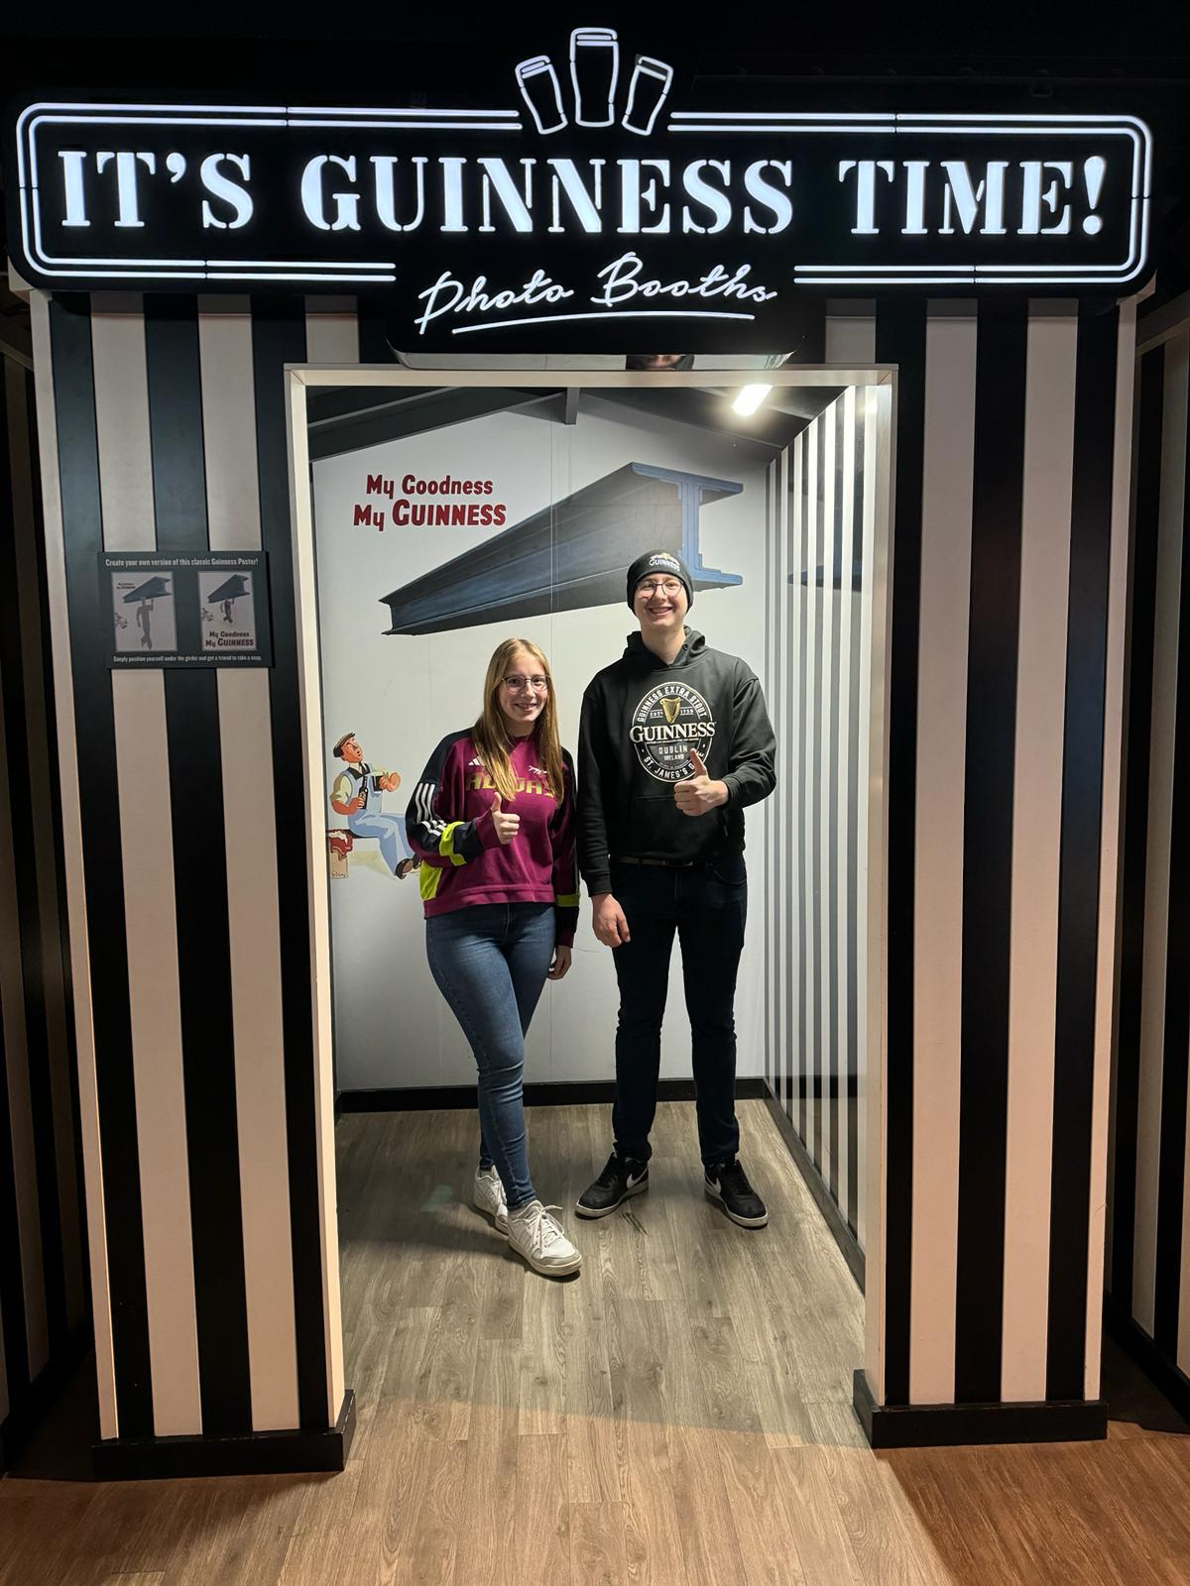
Bildunterschriften:

Maria Betz und Patrick Salihu auf ihrer Reise in Dublin.

